OPB, 18.3.2020
- Zakaj si moram umivati roke? Naredi poskus in in v zvezek za SPO zapiši ugotovitve.

ZAKAJ SI MORAM UMIVATI ROKE?

Potrebujem:
- sredstvo za umivanje posode (npr. Pril) ali milo za roke,
- poper,
- manjšo posodico z vodo.
*Popru bomo rekli kar virusi in bakterije.
Kaj naredim?
V manjšo posodico (lahko skledico, v katerih ješ malico ) nalij vodo. Po vodi posuj poper (viruse in bakterije) tako, da pokrije vse po vrhu. Pomoči prst v vodo.
Kaj se zgodi? Nariši in napiši.

__________________________________________________________________________________________________________________________________________
Nato prst pomoči v sredstvo za pomivanje posode ali milo za roke. Ta prst zdaj previdno pomoči v viruse in bakterije. Kaj se zgodi? Nariši in napiši.

__________________________________________________________________________________________________________________________________________
Kaj sem se naučil?

- Kozarčki, ki streljajo.
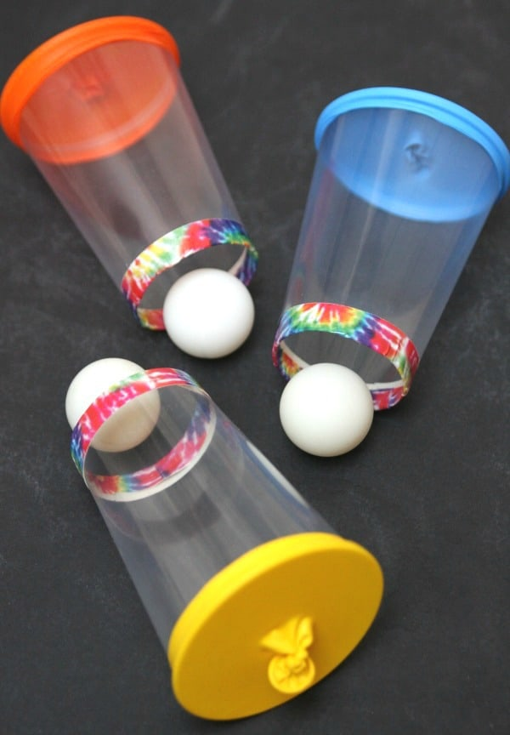
Kaj potrebujemo?
- Plastični kozarček
- Balon
- Lepilni trak
- Ping pong žogico
KORAK 1: Odreži dno plastičnega kozarčka.
KORAK 2: Polepi rob z lepilnim trakom, ker je malo oster.
KORAK 3: Zaveži konec balona. Odreži drugi konec balona. Napni balon čez zgornji rob kozarčka.
Igra se lahko prične. V kozarček daj žogico, napni balon in ustreli.

- Igre naših babic, dedkov. Pojdi na zrak, nariši si ristanc in ga skači.

